COMUNICADO
Ante el anuncio de diferentes agremiaciones sindicales, en previsión de la integridad de la comunidad institucional y del comunicado emitido por la GREA, el trabajo de hoy jueves 7 de abril, será de forma remota, en tal sentido la asistencia se marcará a través de la Web.
Arequipa 07 de abril del 2022

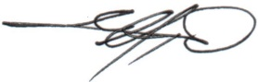
Elias Adolfo Chávez Torres
Director General (e)

